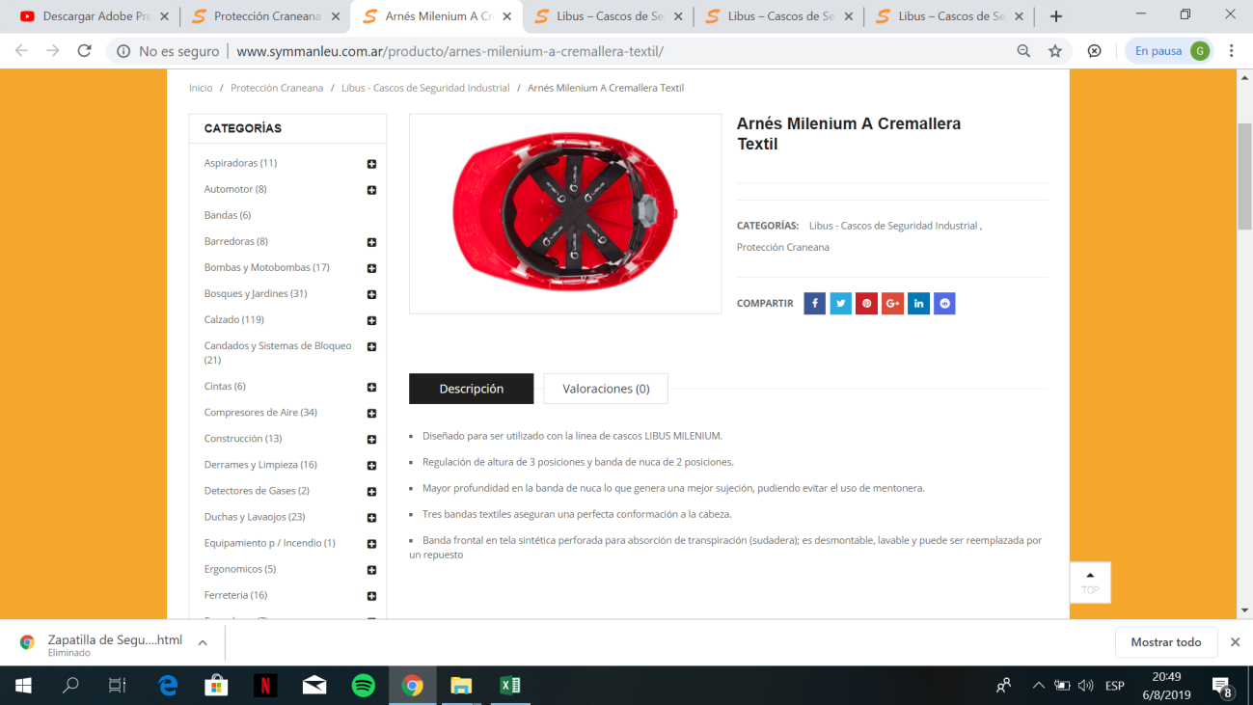

COD:900

**ARNES MILENIUM A CREMALLERA TEXTIL**

* Diseñado para ser utilizado con la línea de cascos LIBUS MILENIUM.
* Regulación de altura de 3 posiciones y banda de nuca de 2 posiciones.
* Mayor profundidad en la banda de nuca lo que genera una mejor sujeción, pudiendo evitar el uso de mentonera.
* Tres bandas textiles aseguran una perfecta conformación a la cabeza.
* Banda frontal en tela sintética perforada para absorción de transpiración (sudadera); es desmontable, lavable y puede ser reemplazada por un repuesto

El **ARNES MILENIUM A CREMALLERA TEXTIL esta diseñado para ser utilizado con la línea de cascos LIBUS MILENIUM. Su regulación de altura es de 3 posiciones y su banda de nuca de 2 posiciones. Posee mayor profundidad en la banda de nuca lo que genera una mejor sujeción, pudiendo evitar el uso de mentonera. Tres bandas textiles aseguran una perfecta conformación a la cabeza. La banda frontal esta hecha en tela sintetica perforada para absorción de transpiración; es desmontable, lavable y puede ser reemplazada por un respuesto.**

* 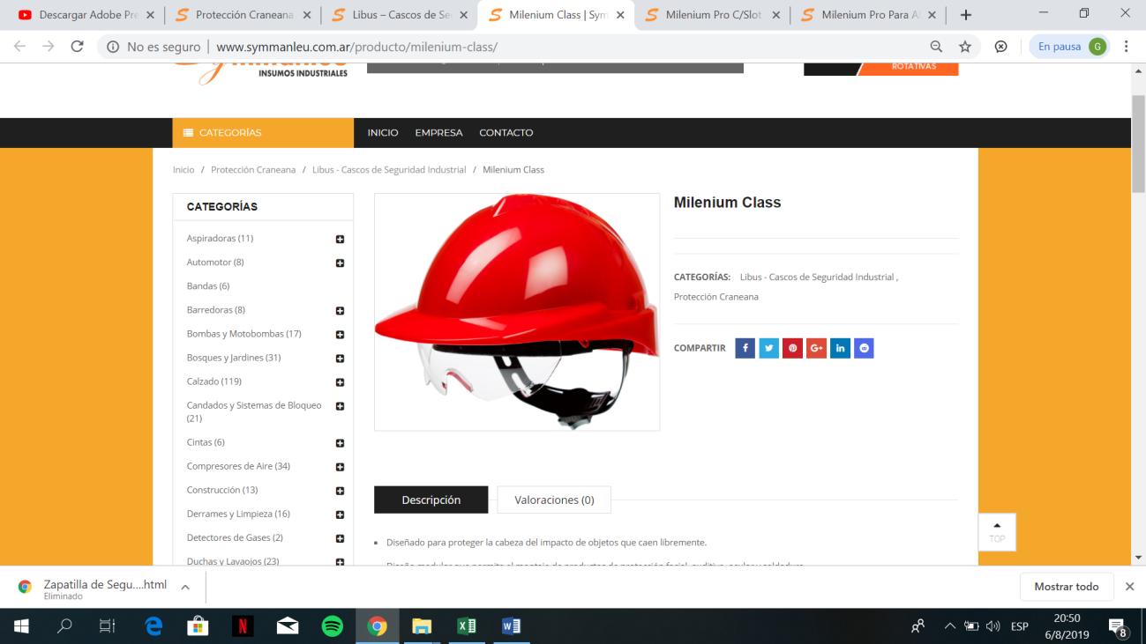

COD:901

**MILENIUM CLASS**

* Diseñado para proteger la cabeza del impacto de objetos que caen libremente.
* Diseño modular que permite el montaje de productos de protección facial, auditiva, ocular y soldadura.
* Fabricado en polietileno, se distingue por su moderno diseño y excelente terminación.
* Hebilla trasera para anclaje de mentonera de 3 puntos.
* Versiones: Sin ventilación
* Visera Frontal de 3,5 cm que permite una óptima visión superior manteniendo las prestaciones de seguridad.

El **MILENIUM CLASS esta diseñado para proteger la cabeza del impacto de objetos que caen libremente, su diseño modular permite el montaje de productos de protección facial, auditiva, ocular y soldadura. Esta fabricado en polietileno, se distingue por su moderno diseño y excelente terminación. Posee una hebilla trasera para anclaje de mentonera de 3 puntos. Su visera frontal de 3,5 cm permite una optima visión superior manteniendo las prestación de seguridad.**

* 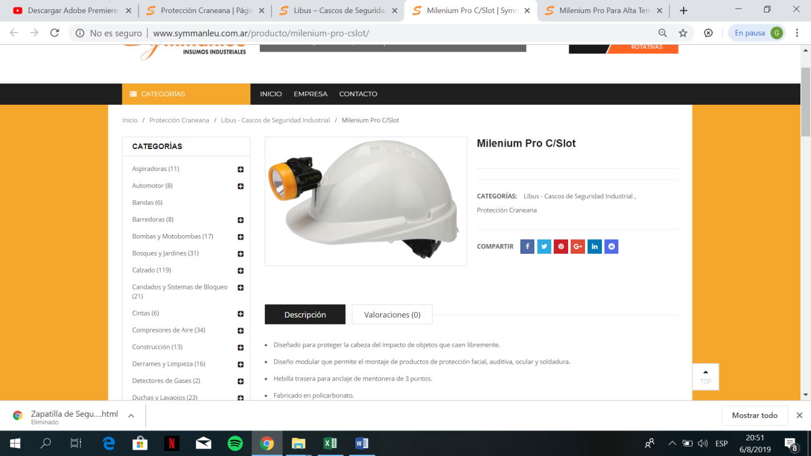

COD:902

**MILENIUM PRO C/SLOT**

Diseñado para proteger la cabeza del impacto de objetos que caen libremente.

* Diseño modular que permite el montaje de productos de protección facial, auditiva, ocular y soldadura.
* Hebilla trasera para anclaje de mentonera de 3 puntos.
* Fabricado en policarbonato.
* Pensado para ser utilizado en ambientes de alta temperatura.
* Soporta cargas térmicas del orden de los 130°C.
* Versiones: Sin ventilación
* Visera Frontal de 3,5 cm que permite una óptima visión superior manteniendo las prestaciones de seguridad.
* Integrado con un soporte frontal para montaje de la lámpara minera. Este soporte es parte de la carcasa, está inyectado en el proceso de fabricación ( no está soldado ni atornillado)
* Presenta 8 ranuras para el anclaje de cualquier arnés de la línea LIBUS MILENIUM.

**El MILENIUM PRO PARA ALTA TEMPERATURA esta diseñado para proteger la cabeza del impacto de objetos que caen libremente, diseño modular que permite el montaje de productos de protección facial, auditiva, ocular y soldadura. Esta fabricado en policarbonato y pensado para ser utilizado en ambientes de alta temperatura. Soporta cargas térmicas del orden de los 130°C. Posee una hebilla trasera para anclaje de mentonera de 3 puntos, Su visera Frontal de 3,5 cm permite una óptima visión superior manteniendo las prestaciones de seguridad.**

* 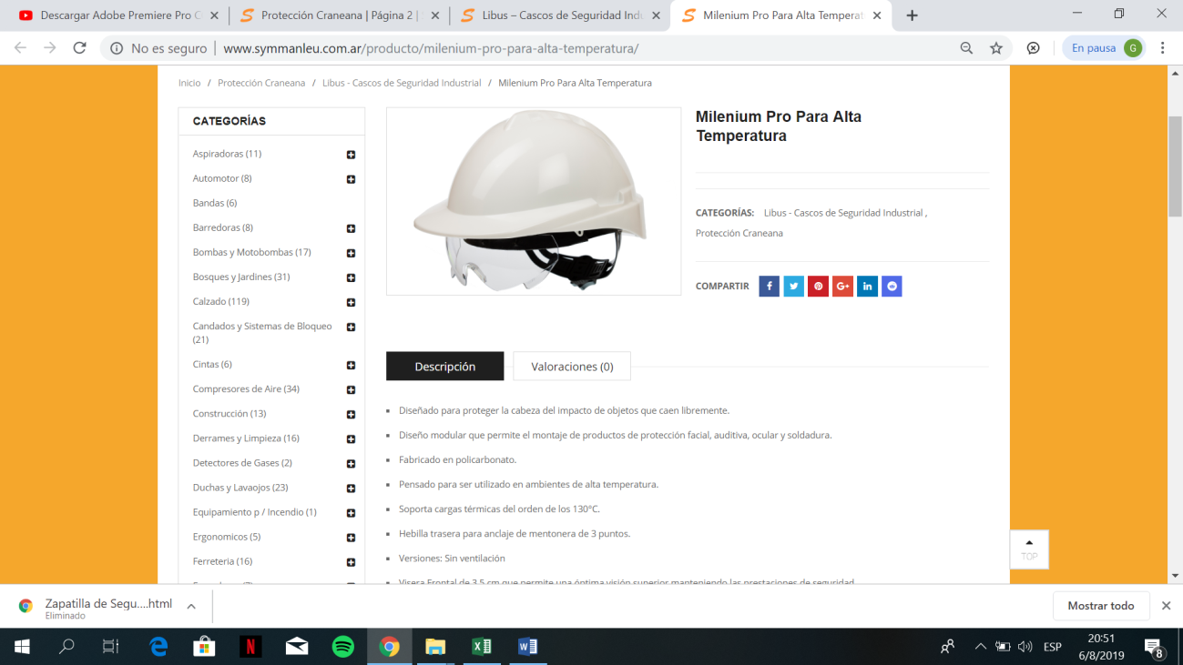

COD:903

**MILENIUM PRO PARA ALTA TEMPERATURA**

Diseñado para proteger la cabeza del impacto de objetos que caen libremente.

* Diseño modular que permite el montaje de productos de protección facial, auditiva, ocular y soldadura.
* Fabricado en policarbonato.
* Pensado para ser utilizado en ambientes de alta temperatura.
* Soporta cargas térmicas del orden de los 130°C.
* Hebilla trasera para anclaje de mentonera de 3 puntos.
* Versiones: Sin ventilación
* Visera Frontal de 3,5 cm que permite una óptima visión superior manteniendo las prestaciones de seguridad.

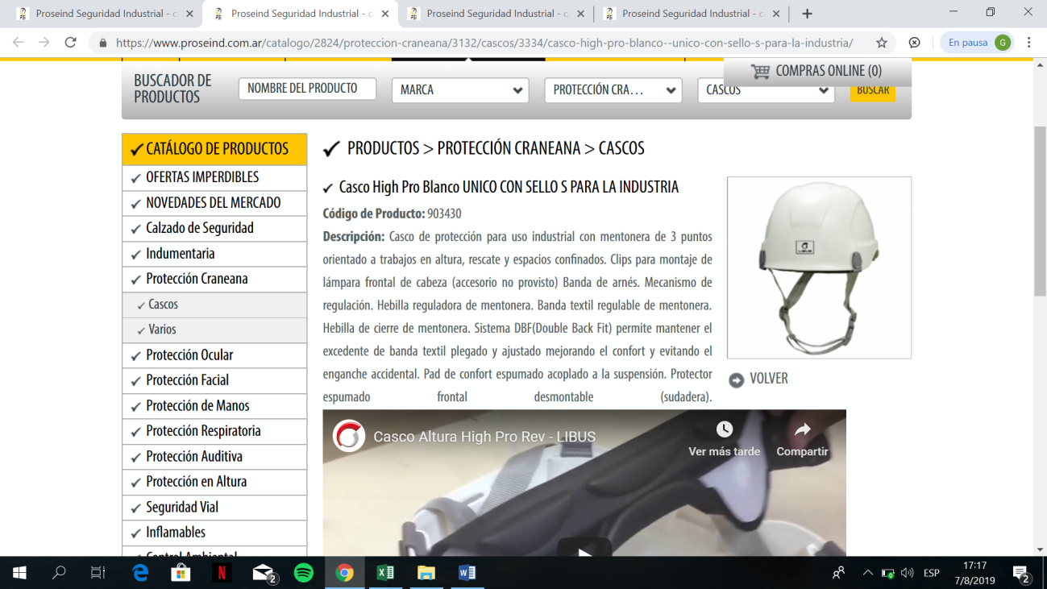

**COD: 904**

**Casco High Pro Blanco UNICO CON SELLO S PARA LA INDUSTRIA**

Código de Producto: 903430

Descripción: Casco de protección para uso industrial con mentonera de 3 puntos orientado a trabajos en altura, rescate y espacios confinados. Clips para montaje de lámpara frontal de cabeza (accesorio no provisto) Banda de arnés. Mecanismo de regulación. Hebilla reguladora de mentonera. Banda textil regulable de mentonera. Hebilla de cierre de mentonera. Sistema DBF(Double Back Fit) permite mantener el excedente de banda textil plegado y ajustado mejorando el confort y evitando el enganche accidental. Pad de confort espumado acoplado a la suspensión. Protector espumado frontal desmontable (sudadera).

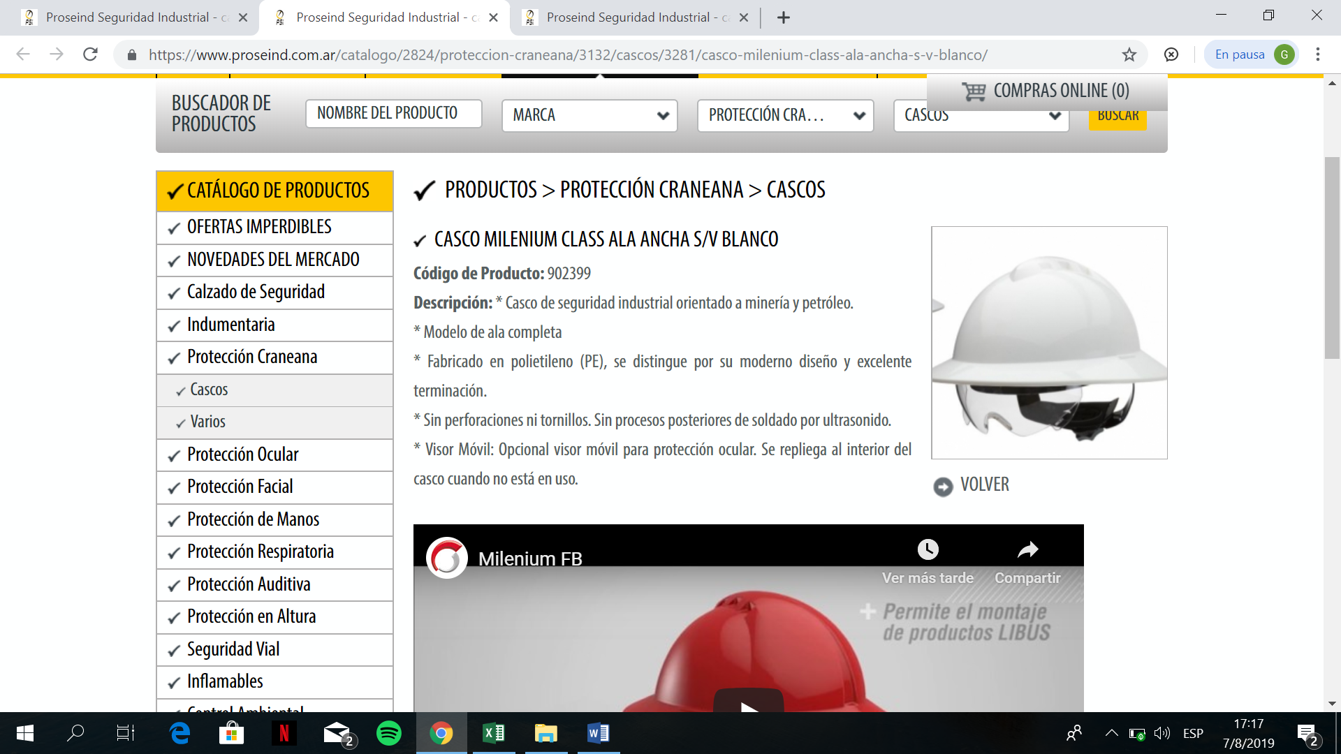

COD: 905

**CASCO MILENIUM CLASS ALA ANCHA S/V BLANCO**

Código de Producto: 902399

Descripción: * Casco de seguridad industrial orientado a minería y petróleo.

* Modelo de ala completa

* Fabricado en polietileno (PE), se distingue por su moderno diseño y excelente terminación.

* Sin perforaciones ni tornillos. Sin procesos posteriores de soldado por ultrasonido.

* Visor Móvil: Opcional visor móvil para protección ocular. Se repliega al interior del casco cuando no está en uso.

El **CASCO MILENIUM CLASS ALA ANCHA S/V BLANCO** , casco de seguridad industrial orientado a mineria y petroleo. Modelo de ala completa, fabricado en polietileno, se distingue por su moderno diseño y excelente terminacion. Su visor movil (Opcional), para proteccion ocular. Se repliega al interior del casco cuando no esta en uso.

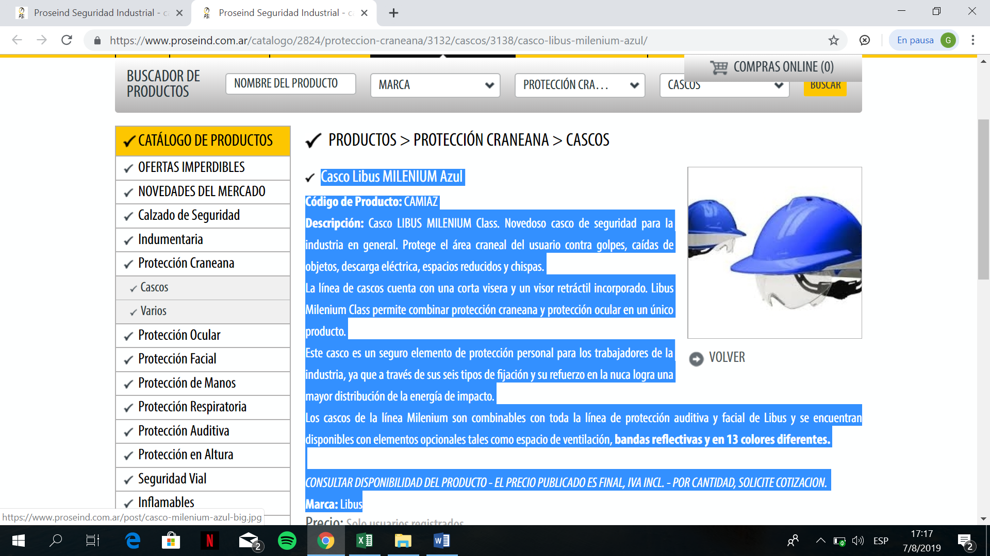

COD: 906

**Casco Libus MILENIUM Azul**

Código de Producto: CAMIAZ

Descripción: Casco LIBUS MILENIUM Class. Novedoso casco de seguridad para la industria en general. Protege el área craneal del usuario contra golpes, caídas de objetos, descarga eléctrica, espacios reducidos y chispas.

La línea de cascos cuenta con una corta visera y un visor retráctil incorporado. Libus Milenium Class permite combinar protección craneana y protección ocular en un único producto.

Este casco es un seguro elemento de protección personal para los trabajadores de la industria, ya que a través de sus seis tipos de fijación y su refuerzo en la nuca logra una mayor distribución de la energía de impacto.

Los cascos de la línea Milenium son combinables con toda la línea de protección auditiva y facial de Libus y se encuentran disponibles con elementos opcionales tales como espacio de ventilación, bandas reflectivas y en 13 colores diferentes.

CONSULTAR DISPONIBILIDAD DEL PRODUCTO - EL PRECIO PUBLICADO ES FINAL, IVA INCL. - POR CANTIDAD, SOLICITE COTIZACION.

Marca: Libus